Конспект
занятия по развитию речи
в старшей группе
МАДОУ «Детский сад «Лебедушка»
п. Татарстан Тукаевского района Республики Татарстан

Составила: воспитатель Григорьевская Ильмира Гумаровна

Тема «Лесная школа»
I. Программное содержание: расширить и уточнить знание детей о диких животных, упражнять детей в отчетливом произношении звука ж;
- учить детей подбирать разнообразный природный материал для изготовления задуманной поделки, придавать образу выразительность с помощью характерных поз, признаков внешности, элементов одежды;
- воспитывать доброжелательность, уважение к интересам товарищей, аккуратность в обращении с природным материалом;
- развивать воображение, художественно-творческих способностей, формировать представления об окружающем, формировать умение отражать свои впечатления, создавать и реализовать замысел, развивать познавательные процессы.
II. Структура занятия.
1 часть. Вступительная часть.
1. Указания.
2. Вопросы детям
3. Ответы детей.
2 часть. Основная часть.
1. Беседа.
2. Физкультминутка.
3. Ручной труд.
3 часть. Заключительная часть
1. Оценка работ.
2. Анализ итог.
III. Индивидуальная работа.
Вопросы малоактивным детям, помощь в ходе занятия.
IV. Подготовка воспитателя.
Изучила методическую литературу, подготовила природный материал, написала развернутый конспект занятия.

V. Оборудование.
Природный материал, грузовая машина, костюм лисички.
VI. Организация занятия.
Проведена влажная уборка, помещение проветрено. Дети сидят за столами.

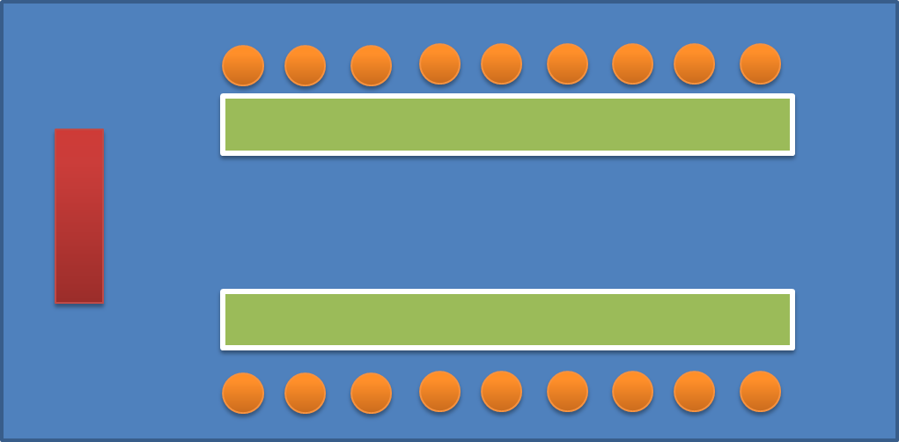

Ход занятия

В: Ребята, вы знаете, что такое школа?
Кто туда ходит?
Д: Знаем, в школу ходят дети.
В: Что же делают дети в школе? Чем занимаются?
Д: В школе дети учатся писать, читать, считать, занимаются физкультурой, рисованием и т.д.
В: Верно, дети, в школе учатся, решают задачки и т.д. каждый год 1 сентября все школы открывают свои двери детям, а веселый звонок зовет их на урок. Вы тоже скоро пойдете в школу, так ведь, ребята, будете учиться писать, читать. У вас есть братья, сестра, которые уже ходят в школу, они вам, наверное, рассказывали, чем они занимаются в школе. А школа ведь, дети, есть не только у ребят, но и у зверят. У зверят школа называется «лесная школа». Как вы думаете, кто же учится в этой «лесной школе»?
Д: Зайчики, медведи, лисички, ежи и т.д.
В:Все верно, дети, а чем занимаются в «лесной школе» зверюшки?
Д: они учатся читать, писать, считать.
В: Да дети, зверюшки тоже учатся писать, читать, считать. А скажите мне, для чего зверюшкам считать? Что они будут считать? Что будет считать зайчик?
Д: Морковку!
В: Что будет считать белка?
Д: Орешки!
В: Что будет считать медведь?
Д: Бочки с медом!
В: Что будет считать ежик?
Д: Грибы!
В: Все верно, ребята, зверюшки будут считать то, что они любят есть, сколько чего они заготовили на зиму. Так что, ребята, 1 сентября не только дети, но и лесные зверюшки идут в школу и всем школа очень нравится.

Стук в дверь. Пришла посылка и письмо из леса. Воспитатель читает письмо, а затем рассказывает детям.
В: Ребята, случилось в лесу очень неприятная история. Готовились лесные звери (зайчата, медвежата, ежата и т.д.) пойти в лесную школу. У всех было веселое настроение. Прознала про это Баба Яга: «Ну уж, нет, - казала она - ни за что не допущу, чтобы звери 1 сентября пошли в школу. Я превращу их в шишки, жёлуди, веточки и разбросаю по лесу».
Как сказала Баба Яга, так и сделала, превратила зверюшек в шишки. Желуди, веточки и разбросала по лесу. Но все её проказы увидел старый мудрый филин. И решил помочь лесным зверям. Он собрал шишки, веточки в корзину и прислал к нам в детский сад. Ребята только вы можете расколдовать лесных зверей. Согласны ли вы помочь?
Д: Да согласны!
В: Ну, тогда мы с вами сейчас поедем в нашу волшебную мастерскую. На чем поедем?
Д: На машине!
В: Ну тогда, качайте шины, заливайте бензин, заводите мотор. Проверьте колеса – поехали!
Дети рассаживаются за столы. Воспитатель ставит перед детьми коробки с предназначенными для них природным материалом и предлагает подумать, кто какого лесного зверя будет делать. Перед 2-3 детьми ставит коробку с сосновыми шишками и говорит:
«Здесь лежат маленькие ежата мамы Ежихи, Баба Яга тоже превратила их в шишки. Помогите расколдовать их».
В: Жа-жа-жа , есть иголки у ежа. Жу-жу-жу, молока дадим ежу. Жи-жи-жи, в лесу живут ежи. Повторите за мной. (дети повторяют).
Дети делают из природного материала зверей. После того, как сделаны звери, их надо расколдовать. Дети загадывают загадки про зверей, отгадывают и звери расколдовываются.
Загадки.
1. Хвост пушистый,
Мех золотистый
В лесу живет,
В деревне кур крадет. (Лиса)
2. Он в берлоге спит зимой,
Под большой сосной,
А когда придет весна
Просыпается от сна. (Медведь)
3. Идет, иглы на себе несет,
Чуть кто подойдет,
Свернется в клубок –
Ни головы, ни ног. (Ежик)
4. Кто любит морковку
И прыгает ловко,
Портит в огороде грядки,
Удирает без оглядки? (Заяц)
В это время из-за ширмы выскакивает ребенок – заяц. Он дает оценку работам детей.
В: Именно такую лисичку – хитрую, с гордой осанкой и пушистым хвостом – Баба яга превратила в шишку. Всех зверюшек вы сделали красиво. Молодцы, дети, что работали дружно, без ссор. Теперь все зверюшки расколдованы. Пора их отправлять обратно в лес, пора им в школу собираться.
Готовые игрушки ставят на грузовик и зайчик увозит их в лес.
В: Ну, вот, дети, мы сделали очень доброе дело, помогли лесным зверям. Теперь они могут идти в школы учится. А мы с вами завтра же напишем письма, положим их в этот конверт и отправим мудрому филину в лес. Он унесет наши письма в лесные школы. Вручит их зверюшкам. Пусть они напишут нам в ответ как они учатся, какие получают оценки. Вы согласны?
Д: Да, согласны!

